Домашнее задание по сольфеджио 4 класс

- Повторить пройденную тему - СИНКОПЫ.
Синкопа в музыке – это смещение ритмического ударения с сильной доли на слабую.
- Синкопы чаще всего возникают при появлении длинных звуков на слабую долю после коротких длительностей на сильной доле.Такие синкопы обычно звучат остро, повышают энергичность музыки, часто можно услышать их в танцевальной музыке. Например:
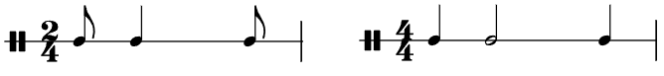
- Можно выделить другой вид синкоп, когда длинный звук на слабом времени появляется после паузы на сильной доле. Например:
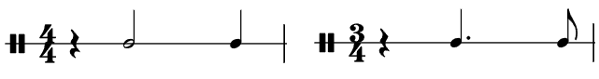
- Также синкопы могут возникать при появлении длинных звуков на границе двух тактов (междутактовые синкопы). Две части одного звука, расположенные в соседних тактах, соединяются с помощью лиги. При этом продолжение длительности занимает время сильной доли, которая, получается, пропускается, то есть не ударяется. Например:

Д/з записано ниже

- Стучать 2-мя руками данный ритм. Верхнюю строчку стучим правой рукой, нижнюю - левой.
Сначала простучите от начала до конца каждую строчку отдельной рукой. Затем пробуйте стучать 2-мя руками одновременно в медленном темпе, поменяйте руки местами. Когда всё станет легче получаться, пробуйте прибавлять понемногу темп.

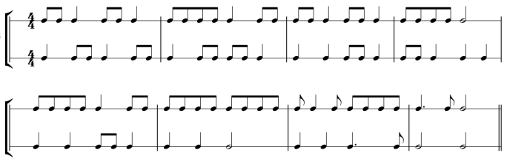

Дорогие ребята и родители!
По всем вопросам (непонятная тема, трудности с домашним заданием и др.) можно и нужно писать мне на почту darsert.solf@gmail.com

